Fantom atomowy

Diana Wojtkowiak ¹, Włodzimierz Misztal

1. www.torsionfield.eu ; diana@torsionfield.eu

Gdańsk, 25 listopada 2019

Abstrakt

W artykule opisaliśmy wyniki badań fantomów pola torsyjnego powstałych na skutek aktywności współczesnych elektrowni atomowych i starożytnych wybuchów jądrowych. Z uzyskanych badań wynika ogromna trwałość tych fantomów, które jak się spodziewamy mają znaczny wpływ na zdrowotność osób zamieszkujących obszary wokół wymienionych źródeł, liczone w kilometrach. Pierwotnym założeniem niniejszych badań było pokazanie trwałości fantomów wytwarzanych przez stacje nadawcze telefonii komórkowej, które pozostaną po ich wyłączeniu i będą odpowiadać szczytowej mocy jaka przez pewien czas funkcjonowała. Jako że nie ma przesłanek aby właściwości fantomów cząstek pól torsyjnych od źródeł radioaktywnych różniły się od tych pochodzących od nadajników mikrofalowych, poznanie fantomów atomowych przenosi się bezpośrednio na fantomy spowodowane promieniowaniem mikrofalowym, w szczególności będzie to dotyczyć ich trwałości liczonej w tysiącach lat. Z punktu widzenia archeologicznego artykuł niniejszy pokazuje po raz pierwszy, że na terenie Województwa Pomorskiego w Polsce odbyła się około 3000 lat temu intensywna starożytna wojna atomowa z wykorzystaniem bomb opartych na plutonie.

Wprowadzenie

Jedną z najciekawszych właściwości cząstek pól torsyjnych jest zapamiętywanie obcej informacji. I nie chodzi o jakiś pojedynczy bit informacji, czy jakąś częstotliwość, jak byśmy mogli się spodziewać po zdolnościach fotonów, ale o skomplikowaną informację przestrzenną o wielkiej precyzji, dla której reprezentacji w komputerze w postaci bitmapy, trzeba by prawdopodobnie całego twardego dysku. Wszystko na jednej cząstce pola torsyjnego. Oczywiście kiedy mamy dużo cząstek pola torsyjnego z tym samym zapisem, łatwiej go odczytać, informacja będzie lepiej przechowywana. ¹¹ W tym artykule skupiamy się na trzech zapisach zawierających: spektrum chemiczne atomów i cząstek elementarnych, zapis daty wydarzenia i zapis miejsca wydarzenia. Wszystko to są informacje przechwytywane spontanicznie w warunkach wzbudzenia energetycznego cząstek pola torsyjnego. Takie informacje możemy odczytać z leków homeopatycznych ¹, z krwi i kości (dane nieopublikowane), czy jak w niniejszym artykule, z zastygłego szkła.
Poza informacjami ciekawymi z punktu widzenia archeologii, osnową artykuły było postawione pytanie: jak długo będzie przechowywany w gruncie fantom od silnych strumieni cząstek pola torsyjnego wytwarzanych „brudnymi” technologiami człowieka. W szczególności ma to związek z aktualnie ważkimi decyzjami politycznymi wielokrotnego podwyższenia intensywności strumienia cząstek pól torsyjnych na skutek brawurowo wprowadzanej sieci telekomunikacyjnej 5G. A dokładnie pytanie: czy po wyłączeniu stacji nadawczych fantom cząstek pola torsyjnego zgromadzony w gruncie i sięgający na duże głębokości zniknie?
O fantomach związanych z polem torsyjnym pierwsi pisali autorzy rosyjskojęzyczni eksperymentujący z polami torsyjnymi. Pisali też o banalnym fantomie pozostawianym w stole w miejscu działającego komputera. W przypadku silnych fantomów, uniemożliwiających dokonywanie pomiarów i szkodzących zdrowiu, opuszczali laboratoria na całe lata. Brak niestety doniesień czy po kilku latach sytuacja się sama poprawiała. W naszej praktyce laboratoryjnej ciągle mamy do czynienia z powstawaniem fantomów cząstek pola torsyjnego. Codzienną pracę rozpoczynamy od usuwania fantomów w aparaturze, stołach laboratoryjnych i narażonych na wiązki cząstek pola torsyjnego ścianach, przez lokalne obniżenie ziemskiego pola magnetycznego z użyciem cewki kołowej o średnicy 45cm wytwarzającej zmienne pole magnetyczne bardzo niskiej częstotliwości, kilkakrotnie przekraczające pole geomagnetyczne.
Fantomem cząstek pola torsyjnego jest tak zwane promieniowanie śmierci, które możemy odczytać po wielu latach ze ścian w miejscu, gdzie ktoś umarł. Jak opisane zostało w artykule: Fantom cywilizacyjny pola torsyjnego ², linie energetyczne 400kV i stacje bazowe sieci komórkowej 4G wytwarzają w gruncie silny fantom cząstek pola torsyjnego sięgający odległości kilkuset metrów. Będące przedmiotem niniejszej pracy elektrownie atomowe wytwarzają silny fantom cząstek pola torsyjnego w promieniu kilkudziesięciu kilometrów. Przy czym fantom ten pozostaje po wielu latach od wyłączenia z użycia elektrowni atomowej. Pokazujemy to poniżej w przypadku elektrowni Ignalina na Litwie. W tym artykule skupiamy się jednak również na o wiele dłuższej perspektywie czasowej kilku tysięcy lat. Na fantomach cząstek pola torsyjnego z epoki starożytnej.
Jeszcze należy wspomnieć o fantomach zapisanych na zdjęciach czy to wykonanych klasyczną metodą fotografii na błonie fotograficznej, czy też z użyciem fotografii cyfrowej i przesyłania tych informacji z użyciem internetu. Praktycznie na wszystkich fotografiach, które badałam jest stosunkowo dobry sygnał pola torsyjnego obiektów fotografowanych. warunkiem jest aby był on odtworzony na dobrym papierze fotograficznym, a jeszcze lepiej na folii poliestrowej do rzutników. Możemy użyć, do przenoszenia sygnału ze zdjęcia na fiolki z wodą, oryginalnej fotografii z procesu chemicznego, wydruku z drukarki laserowej, jak też z drukarki atramentowej.

Elektrownie atomowe

Rosyjskojęzyczni radiesteci już wiele lat temu podawali, że zasięg promieniowania pola torsyjnego z elektrowni atomowych wynosi sto do dwieście kilometrów. Wykresy intensywności promieniowania w funkcji odległości uzyskane ze zdjęć satelitarnych (Bing maps 2019; https://www.bing.com/maps?FORM=Z9LH3) pokazują, że tak rzeczywiście jest. Bardziej istotny jest jednak zasięg fantomu o intensywności porównywalnej z intensywnością rozłamów tektonicznych, z których to miejsc rekrutują się prawie wszystkie osoby chorujące na nowotwory. ³ Na dwóch wykresach rys. 1 i rys. 2 pokazana jest intensywność cząstek pola torsyjnego w zależności od odległości od dwóch elektrowni Dukovany w Czechach i Ignalina na Litwie. Na wykresach są dwie krzywe wyznaczane przy różnym wzmocnieniu akceleratora kopiującego informację z wycinków zdjęć satelitarnych na 50 ml buteleczkę z wodą. To, w tym celu, aby możliwie uniknąć błędów z pomiarem kilku nakładających się sygnałów, z których najważniejszy jest ten najsilniejszy. Poziome linie pokazują intensywność, przyjętego za wzorcowy, rozłamu tektonicznego w Gdańsku-Oruni, zmierzoną ze zdjęcia satelitarnego. Dane dla znanych obszarów litej płyty tektonicznej, rozłamu tektonicznego i skrzyżowania rozłamów tektonicznych w Gdańsku Oruni, zmierzonych z użyciem urządzenia własnej konstrukcji nazwanego „sumator kolorów”, opisanego w artykule ³, zostały przedstawione w tabeli 1. Badania kontrolne pokazały że przechodząc na różne skale odwzorowania powierzchni Ziemi i informacje z różnych satelitów źródłowych, różnice intensywności cząstek pola torsyjnego nie przekraczają 20%. Z wykresów tych wynika, że zasięg promieniowania z elektrowni Dukowany o intensywności większej od rozłamu tektonicznego wynosi 25km, a w przypadku elektrowni Ignalina 50km. Elektrownie te mają podobną moc znamionową 2GW. Nie byłoby w tym nic specjalnego, gdyby nie to, że elektrownia Ignalina wyłączona jest od 11 lat. Oznacza to, że nie elektrownia promieniuje, ale zakumulowany w gruncie fantom pola torsyjnego. Który, jak widać, nie ma zamiaru zniknąć. To, dlaczego fantom elektrowni Ignalina jest większy od fantomu elektrowni Dukowany nie jest oczywiste. Może chodzi o rodzaj gruntu, może o prawdopodobne posadowienie elektrowni Ignalina na rozłamie tektonicznym albo też o coś zupełnie innego.

Rys. 1. Intensywność promieniowania pola torsyjnego w zależności od odległości od elektrowni Dukovany w Czechach. Oś odciętych - odległość od elektrowni atomowej w kilometrach, oś rzędnych - zasięg promieniowania Kategorii K10 z próbek naświetlanych z wycinków wydruków zdjęć satelitarnych na folii poliestrowej mierzony w centymetrach. Pomiar dla dwóch czasów naświetlania próbek. Liniami poziomymi zaznaczone zostały poziomy promieniowania rozłamu tektonicznego, przyjętego za wzorcowy. Silne promieniowanie cząstek pola torsyjnego, większe niż rozłamu tektonicznego sięga na około 25km.

Rys. 2. Intensywność promieniowania pola torsyjnego w zależności od odległości od elektrowni Ignalina na Litwie. Metody takie same jak w przypadku badania promieniowania pola torsyjnego z elektrowni Dukovany (rys. 1). Silne promieniowanie cząstek pola torsyjnego, większe niż rozłamu tektonicznego sięga na około 50km.

Tabela 1
rodzaj struktury podziemnej | ulica | wzmocnienie 0,15 | wzmocnienie 0,5
 |  | Zasięg promieniowania  K10 [cm] | Zasięg promieniowania  K10 [cm]
lita płyta | Diamentowa 3 | 220 | 300
rozłam | Małomiejska 18 | 260 | 430
rozłam | Małomiejska 25 | 260 | 430
skrzyżowanie rozłamów | Piaskowa 10 | 290 | 550

Dla potwierdzenia pomiarów ze zdjęć satelitarnych dokonaliśmy pomiarów z pomocą urządzenia sumator kolorów, na terenie Czech na trasie od elektrowni Dukovany (rys. 3), znajdującej się w pobliżu granicy austriackiej, aż do miejscowości Polanica Zdrój koło Wrocławia w Polsce. Uzyskane wyniki są podobne jak w przypadku wyników ze zdjęć satelitarnych, obszar o promieniowaniu większym od rozłamu tektonicznego sięga na około 30km. Widoczne na wszystkich trzech wykresach nieregularności krzywych pochodzą od dodatkowych źródeł promieniowania cząstek pola torsyjnego, jak rozłamy tektoniczne i nadajniki radiowe.

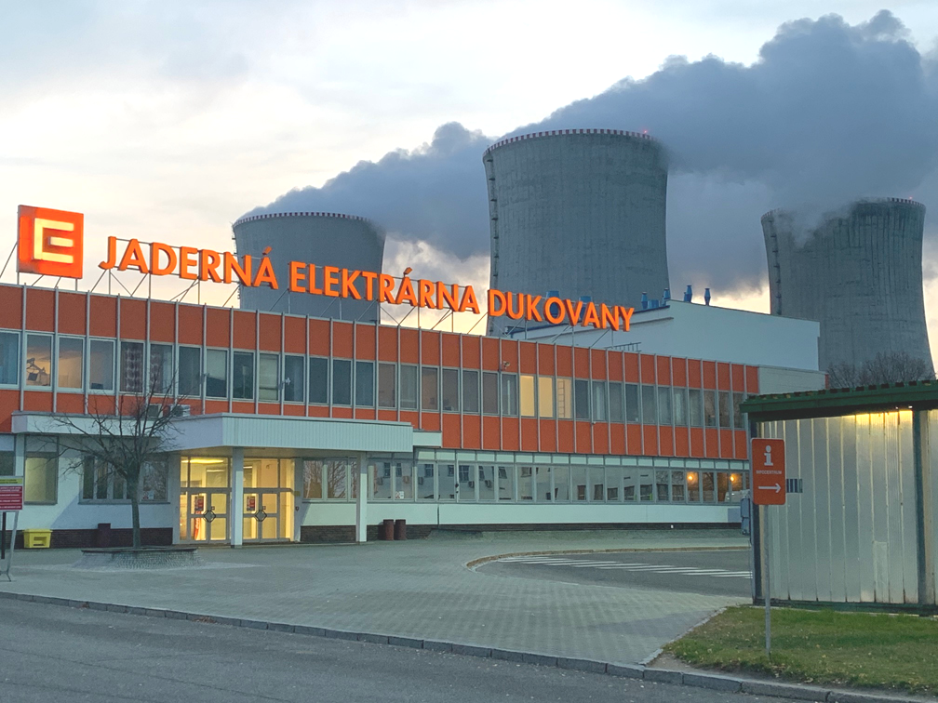
Rys. 3. Elektrownia atomowa Dukovany, koło miejscowości Dukovany w Czechach.

Rys. 4. Zależność intensywności cząstek pola torsyjnego w zależności od odległości od elektrowni atomowej Dukovany. Intensywność cząstek pola torsyjnego mierzona z użyciem sumatora kolorów. Czerwoną linią zaznaczono poziom promieniowania cząstek pola torsyjnego na rozłamie tektonicznym (ul. Smoluchowskiego, Gdańsk). Oś odciętych - odległość od elektrowni atomowej w kilometrach, oś rzędnych - zasięg promieniowania z próbek z sumatora kolorów mierzony w centymetrach.

Mohenjo Daro i Tall el Ham

Mohenjo Daro to znany przykład starożytnych ruin na terenie obecnego Pakistanu, miasta z szerokimi ulicami, z wodociągami i kanalizacją, zburzonego przed około 3700 latami, z obecnością zeszkliwień murów w wielu miejscach, tysiącami szkieletów znalezionych bezładnie rozrzuconych wśród ruin, z których część do dziś wykazuje zwiększoną radioaktywność. W 1979 roku dwoje archeologów badających przez wiele lat Mohenjo Daro, D. Dewenport i E. Vincenti opublikowało książkę Atomic destruction 2000 BC. W której opisali hipotezę wybuchu atomowego który nastąpił na szczycie wzniesienia wokół którego zbudowane było miasto. Epicentrum miało średnicę 50m, tam wszystko było stopione, im dalej od epicentrum, tym zniszczenia były mniejsze. W odległości do 60m od epicentrum cegły i kamienie były z jednej strony zeszkliwione. Badacze Mohenjo Daro znaleźli porozrzucane po ulicach miasta czarne kamienie podobne do tektytów. Obecnie usunięto większość śladów katastrofy i odbudowano wiele obiektów, czyniąc z Mohenjo Daro Disneyland dla turystów. ⁴ Na rys. 5 przedstawiony jest fragment ruin miasta, na rys. 6 wspomniane szkielety. Z kolei na rys. 7 przedstawione jest zdjęcie ruin Tall el Ham, miejscowości położonej w dolinie Jordanu, 14 km od Morza Martwego, kojarzonej z biblijną Sodomą.
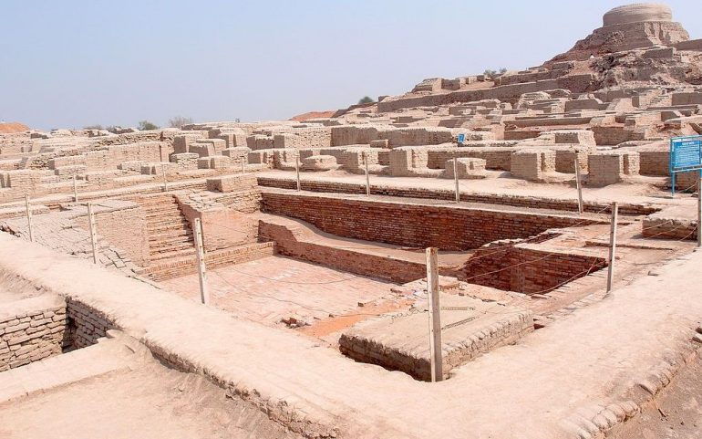

Rys. 5. Basen kąpielowy w Mohenjo Daro. Obiekt unikalny w ówczesnych czasach. ⁷

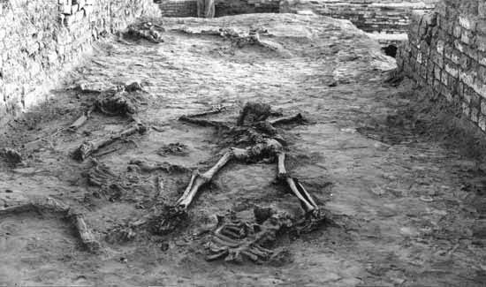

Rys. 6. Rozrzucone szkielety w Mohenjo Daro ⁸

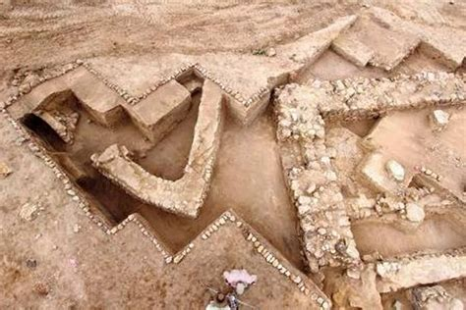
Rys. 7. Ruiny Tall el Ham, miejscowość wiązana z biblijną Sodomą. ⁹

Spektrum cząstek pola torsyjnego (rys. 8) ze zdjęć z obydwu ruin uzyskane z użyciem spektroskopu cząstek pola torsyjnego własnej konstrukcji ¹² pokazuje pozostałość informacyjną po plutonowych bombach atomowych. Wskazują na to silne sygnały plutonu, strontu, jodu i protonów.

Rys. 8. Porównanie spektrum cząstek pola torsyjnego z pokazanych wyżej zdjęć Mohenjo Daro (basen) - czarne kwadraty i Tall el Ham - czerwone kółka. p - protony, e- - elektrony, n neutrony, ν - neutrina, Si - krzem (z ruin), O - tlen (z ruin), Sr - stront, J - jod, U - izotopy uranu, Pu - pluton. Oś odciętych - kąt wiązki padającej względem płaszczyzny łamiącej spektroskopu mierzony w stopniach, oś rzędnych - zasięg promieniowania Kategorii K7 z próbek na wyjściu spektroskopu mierzony w centymetrach.

Tektyty i moriony

W związku z potwierdzeniem naszymi pomiarami przypuszczeń o zniszczeniu Mohenjo Daro i Tall el Ham wybuchami bomb atomowych, przetestowaliśmy czy znajdywane w różnych miejscach na świecie zastygłe szkła, nie są w rzeczywistości artefaktami archeologicznymi będącymi pozostałościami po wybuchach atomowych. Zbadaliśmy sześć pozyskanych do tego szkieł przedstawionych na rys. 9.

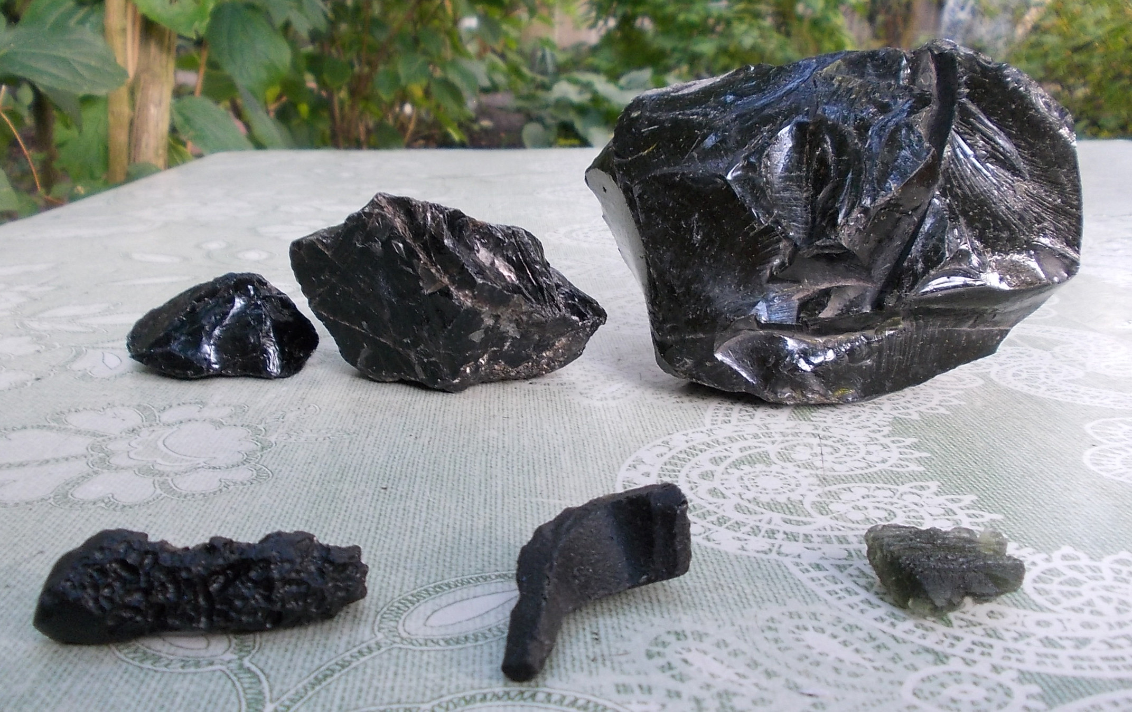
Rys. 9. Zdjęcie badanych szkieł. U góry po kolei; morion z Brazylii, morion o nieznanym pochodzeniu, szkło z okolic Bieszkowic pod Gdynią, na dole: tektyt o nieznanym pochodzeniu, tektyt z Chin, mołdawit znad Wełtawy w Czechach.

Szkła te nie zostały przypadkowo wybrane. Tektyty, jak podaje literatura, to coś, co może spadło z nieba albo coś, co wypadło z wulkanu, a więc pochodzenie niezidentyfikowane. Mołdawit zaliczany jest do tektytów. Badany kiedyś przeze mnie morion, o szczególnej nazwie, wiążącej się ze śmiercią, po włożeniu do hodowli bakterii Escherichia coli na noc (w pięciolitrowej kolbie na wytrząsarce), spowodował że jedna trzecia bakterii była martwa. Po wirowaniu dolna jedna trzecia warstwy bakterii była ciemnoszara w porównaniu do górnej warstwy kremowo-mlecznej. Z kolei szkło spod Bieszkowic (znalezione przez Mariana Wojtkowiaka około trzydzieści lat temu) wykazywało pewną słabą promieniotwórczość mierzoną licznikiem Geigera-Mullera (40% ponad poziom tła).
Z każdego szkła wykonano spektrum cząstek pola torsyjnego w zakresie ciężkich pierwiastków (rys. 10). Sygnał ze wszystkich tych szkieł jest wyjątkowo silny. Przy kopiowaniu sygnału na fiolki z wodą stosowano pięcio- do ośmiokrotne osłabienie sygnału, w przeciwieństwie do zwykłych minerałów, dla których sygnał trzeba wzmocnić cztero- do ośmiokrotnie. Prawdopodobnie chodzi o realną zawartość pierwiastków radioaktywnych powodujących akumulację fantomu cząstek pola torsyjnego w materiale szkieł.

Rys. 10. Spektrum w zakresie ciężkich pierwiastków. Krzywe po kolei: 1 - szkło Bieszkowice koło Gdyni, 2 - morion duży, 3 - morion Brazylia, 4 - tektyt długi, 5 - tektyt Chiny, 6 - mołdawit znad Wełtawy Czechy. Dla przejrzystości, poszczególne krzywe (z wyjątkiem najniższej) zostały przesunięte o wartość zasięgu promieniowania 50cm. Pierwiastki po kolei: Bi - bizmut (potwierdzony metodą rezonansową), ²³⁴U - uran naturalny, ²³⁵U - uran rozszczepialny, będący substratem przy produkcji plutonu i/lub powstający wtórnie z plutonu, ²³⁸U - uran naturalny, Pu - pluton (potwierdzony dodatkowo metodą rezonansową). Oś odciętych - kąt, oś rzędnych - zasięg promieniowania Kategorii K10 z próbek na wyjściu spektroskopu mierzony w centymetrach.

Jak wynika z powyżej przytoczonych pomiarów wszystkie te szkła zawierają pierwiastek pluton i domieszkę uranu 235, albo informację o tych pierwiastkach. Zawierają też sygnał bardzo ciężkich pierwiastków (podniesiona krzywa przy końcu wykresu), podobnie jak spektrum cząstek pola torsyjnego ze zdjęcia zniszczeń po bombie plutonowej zrzuconej na Nagasaki (dane nie zamieszczone). Są więc historycznymi artefaktami po starożytnych wojnach atomowych. Sygnał akumulowany w typowym gruncie zawiera zwykle trochę bizmutu, uranu 234 i uranu 235, ale nie zawiera ani plutonu, który nie występuje naturalnie, ani uranu 235 w zauważalnej metodą spektroskopii cząstek pola torsyjnego ilości. Każde z tych szkieł to jeden wybuch bomby atomowej plutonowej. Możemy te szkła zaliczyć do wspólnego określenia szkło pustymi, jak nazywane są zeszklenia w miejscach starożytnych wybuchów bomb atomowych. A analogiczne zeszklenia powstają też w miejscach współczesnych wybuchów jądrowych.

Bieszkowice

A teraz przejdźmy do okolic Bieszkowic. Możemy się pokusić o dokonanie pomiarów intensywności pola torsyjnego ze zdjęć satelitarnych. Wykorzystano mapy Bing: https://www.bing.com/maps?FORM=Z9LH3 Mapa przedstawiona jest na rys. 11. Naniesiono na niej wartości intensywności całkowitego pola torsyjnego dla Kategorii 10 (często związanej z promieniowaniem radioaktywnym).

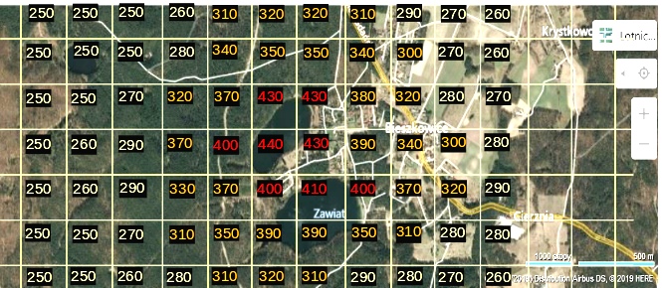

Rys. 11. Zdjęcie satelitarne okolic Bieszkowic pod Gdynią, z naniesionymi liczbowymi wartościami całkowitego promieniowania cząstek pola torsyjnego K10 dla poszczególnych sektorów. Kolorem białym oznaczone są liczby zasięgu promieniowania w zakresie 200-290 cm, kolorem żółtym 300-390 cm, kolorem czerwonym 400-490 cm.

Już wstępne pomiary ze zdjęcia satelitarnego o szesnastokrotnie większej powierzchni wskazywały że epicentrum wybuchu atomowego pokrywało się z jeziorem Bieszkowickim - mniejsze jezioro nad nazwanym na mapie jeziorem Zawiat (inaczej: Zawiad). Przytoczone tutaj dokładniejsze pomiary pokazują że uderzenie było w miejsce gdzie obecnie znajduje się jezioro Bieszkowickie. Zwiekszone pole torsyjne jest w promieniu około jednego kilometra. A jak można wyczytać w internecie, jezioro Bieszkowickie jest słynne wśród wędkarzy z wyjątkowo dużych okoni i innych wyjątkowo dużych ryb. Oczywiście w starożytności, jak można przypuszczać, było tutaj miasto. Nie spuszcza się na wojnie bomb atomowych na pole. Obecność jeziora rozwiązuje pewien problem techniczny - określenia wysokości na jakiej nastąpił wybuch. Zwykle w historycznych miejscach po starożytnych bombach atomowych zeszkliwienie wynosi około 1cm, co odpowiada znajdywanym niewielkim tektytom. A jak widać na zdjęciu zarówno moriony mają większą grubość jak i znalezione pod Bieszkowicami szkło o wadze około jednego kilograma, a były i fragmenty znacznie cięższe. Zarówno obecność leja po bombie (obecne jezioro jest już z pewnością znacznie płytsze z powodu gromadzenia osadów) jak i zeszkleń o dużej wadze sugerują, że było to uderzenie bomby w grunt, a nie wybuch na określonej wysokości powodujący zniszczenia na większym obszarze i śmierć większej ilości osób.
W pobliżu Jeziora Bieszkowickiego powyżej obszaru ujętego na zamieszczonym zdjęciu satelitarnym znajduje się teren wojskowy posiadający rakiety. Teren ten nie wnosił jednak zwiększonego promieniowania cząstek pola torsyjnego.

Pomiary terenowe
Aby potwierdzić wyniki uzyskane ze zdjęć satelitarnych, dokonano pomiarów terenowych z wykorzystaniem urządzenia sumator kolorów. Dokonano pomiarów sygnału z gruntu w kolejno coraz większych odległościach od jeziora. Wyniki przedstawiono na rys. 12.
Rys. 12. Wykres intensywności promieniowania cząstek pola torsyjnego mierzonego sumatorem kolorów od odległości od brzegu Jeziora Bieszkowickiego. Czerwona pozioma linia pokazuje przybliżony poziom promieniowania występujący na rozłamach tektonicznych. Oś odciętych - odległość od brzegu jeziora w metrach, oś rzędnych - zasięg promieniowania z próbek z sumatora kolorów mierzony w centymetrach. Silne promieniowanie cząstek pola torsyjnego, większe niż dla rozłamu tektonicznego sięga na około 1,5km.
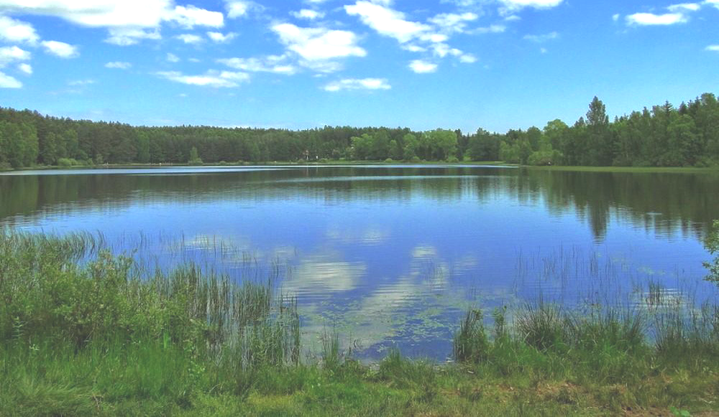
Na rys. 13 zamieszczone zostało zdjęcie Jeziora Bieszkowickiego, z którego wielkości można sądzić o sile wybuchu.

Rys. 13. Jezioro Bieszkowickie koło Gdyni. ¹⁰

Datowanie wybuchu

Mamy dwie metody datowania na podstawie zapisu cząstek pola torsyjnego. Pierwsza zgrubna metoda, to wykorzystanie promieniowania wewnętrznego stałego jądra Ziemi, które obraca się względem skorupy ziemskiej w ciągu około 600 lat. Daje jednocześnie sygnał fraktalny o dwunastokrotnie dłuższym czasie trwania. A więc dostępny zakres pomiarowy wynosi około 7200 lat. Sygnał od obrotu wewnętrznego jądra Ziemi występuje w postaci polaryzacji prawoskrętnej zarówno dla nierozdzielonego spektralnie sygnału kamieni, jak też promieniowania dochodzącego z głębi Ziemi. Sygnał ten nazywamy również siatką epok historycznych, jako że następuje powolna zmiana oddziaływania na ludzi w zależności od miejsca zamieszkiwania. W związku z obecnością zakłócających sygnałów od pierwiastków radioaktywnych wykorzystano sygnał tlenu zawartego w stopionym piasku. Konieczne więc było wydzielenie frakcji sygnału dla tlenu, a następnie odwrócenie polaryzacji poprzez odbicie wiązki sygnału w zwierciadle miedzianym (całkowite zewnętrzne odbicie).
Druga metoda to wykorzystanie sygnału horoskopu chińskiego. Informację tę można znaleźć w zapamiętanym podczas krzepnięcia sygnale żelaza pochodzącym ze Słońca. Również tutaj zapis jest w polaryzacji prawoskrętnej. Dwunastkowy fraktal zawiera okresy roczne, dwunastoletnie i 144-letnie, co oznacza, że zakres datowania wynosi 1720 lat, a następnie cykl się powtarza, przy czym na razie z samego horoskopu chińskiego nie możemy określić który to cykl. Sygnały poszczególnych okresów różnią się intensywnością.
Utrudnieniem w powyższych pomiarach jest możliwość nakładania się sygnałów frakalnych różnych długości okresów w tej samej Kategorii, dlatego konieczne jest badanie nie tylko największego zasięgu kolejnych Kategorii ale też zasięgów krótszych, niejako schowanych pod największym zasięgiem.
W tabeli 2 przedstawiono spektrum Kategorii dla sygnału prawoskrętnego wydzielonego spekroskopowo dla pozycji tlenu. Jest to informacja z siatki epok historycznych. Możemy tu określić wiek zarówno szkła spod Bieszkowic jak i mołdawitu z Czech na 2900 lat przyjmując pełen cykl 7200 lat a dla porównania dla morionu 2 - 4750 lat Wiek ten jest nieco zaniżony jako że pełny cykl jest o kilka procent dłuższy od 7200 lat. Jednak ustalenie dokładnej długości tego cyklu wymaga dokonania badań porównawczych z datowaniem innymi metodami. Podobnie interpretatcja informacji z horoskopu chińskiego uzyskanej z prawoskrętnego sygnału żelaza, zamieszczonej w tabeli 2, wymaga badań porównawczych w tak odległym okresie czasu. Niemniej jednak, dla nas jest tutaj ważne, że porównanie spektrum Kategorii dla horoskopu chińskiego różni się dla mołdawitu i szkła spod Bieszkowic, a więc nie jest to ten sam rok.

Tabela 2
fr. 32,5 R tlen
Katego-ria | mołdawit  Czechy | szkło  Bieszko-wice | morion 2
 | zasięg [cm] | zasięg [cm] | zasięg [cm]
K1 | 220 | 240 | 270
K2 | 220 | 210 | 270
K3 | 230 | 220 | 410 |  | 4800 lat
K4 | 230 | 220 | 260
K5 | 250 | 260 | 360
K6 | 310 | 310 | 270 | 3000 lat
K7 | 230 | 220 | 280
K8 | 240 | 230 | 270
K9 | 240 | 230 | 280
K10 | 230 | 220 | 380 |  | -50 lat
K11 | 280 | 280 | 350 | -100 lat
K12 | 220 | 230 | 280

Tabela 3
fr. 43,5 R żelazo
Katego-ria | mołdawit  Czechy | szkło  Bieszko-wice
 | zasięg [cm] | zasięg [cm]
K2 | 310 | 340
K3 | 250 | 290
K4 | 290 | 380
K5 | 250 | 290
K6 | 260 | 320
K7 | 270 | 290
K8 | 250 | 300
K9 | 290 | 350
K10 | 250 | 310
K11 | 310 | 360
K12 | 250 | 300

Inne miejsca wybuchów w okolicy Trójmiasta

Z badań zdjęć satelitarnych określamy aktualnie kolejne miejsca wybuchów w okolicy Trójmiasta Z jeszcze nie w pełni opracowanych wyników wynika, że na skutek wybuchów starożytnych powstały również jeziora Osowskie i Otomińskie. Zdjęcia tych jezior przedstawione są na rys. 14 i rys. 15. We wszystkich trzech przypadkach jeziora nie są okrągłe, raczej pochodzą z dwóch albo jak w przypadku Jeziora Otomińskiego - trzech wybuchów jądrowych. Jezioro Otomińskie jest jeszcze o tyle ciekawym przypadkiem, że w dużej części otoczone jest obwałowaniem, coś w rodzaju krateru, który trudno by było wytłumaczyć teoriami tworzenia wzgórz morenowych. Jest to szczególne wrażenie, kiedy się idzie ścieżką rowerową poprowadzoną po grani tego krateru. Na zdjęciu rys. 15 jest to widoczny wysoki teren po drugiej stronie jeziora. Te trzy miejsca nie wyczerpują obecności miejsc wybuchów, aktualnie lokalizujemy trzy inne. Nie ma wątpliwości, że obszar Trójmiasta i jego okolic stanowił w starożytności teren intensywnej wojny atomowej. Aktualnie nie wiemy nic o jej uczestnikach i przyczynach, możemy się jedynie domyślać na podstawie prac autorów zajmujących się zakazaną archeologią, a w szczególności specjalistów odczytujących sumeryjskie gliniane tabliczki.
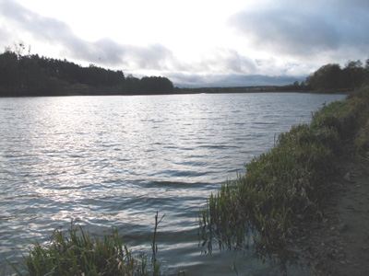

Rys. 14. Jezioro Osowskie.
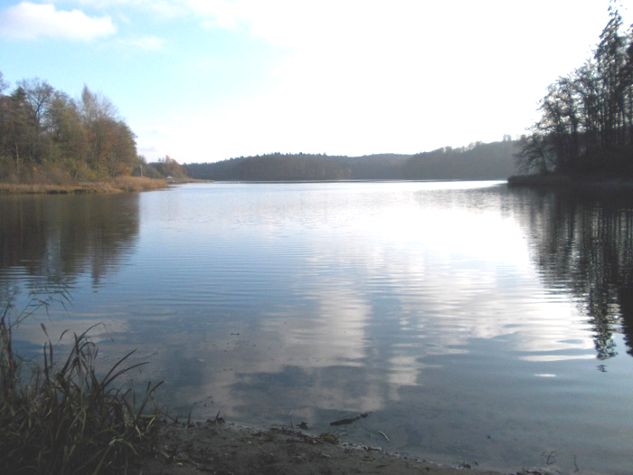

Rys. 15. Jezioro Otomińskie

Pomiary spektroskopowe wody z jezior

Wodę z przytoczonych trzech jezior poddaliśmy badaniu spektroskopowemu dla zakresu dużych mas atomowych. Dodatkowo dla porównania uwzględniliśmy wodę ze stawu lubianego przez ptaki, w obszarze o niższej intensywności cząstek pola torsyjnego, jednak ciągle w zakresie oddziaływania starożytnych fantomów (odległy 7km od Jeziora Otomińskiego). Wyniki spektroskopii przedstawia rys. 16.

Rys. 16. Porównanie spektrum cząstek pola torsyjnego wód z trzech jezior wokół których zaobserwowany został wysoki poziom promieniowania cząstek pola torsyjnego. Krzywe po kolei od góry: Jezioro Otomińskie, Jezioro Osowskie, Jezioro Bieszkowickie, staw w miejscu o niższym promieniowaniu cząstek pola torsyjnego. Linia pozioma pokazuje przybliżony poziom tła. Oznaczenia: p - protony, ²³⁵U - uran rozszczepialny, Pu - pluton. Oś odciętych - kąt, oś rzędnych - zasięg promieniowania Kategorii K1 z próbek na wyjściu spektroskopu mierzony w centymetrach.

Badanie wody metodą spektroskopii cząstek pola torsyjnego ¹² potwierdziło obecność sygnału plutonu i uranu 235, co potwierdza, ze jeziora te powstały w lejach po starożytnych wybuchach jądrowych. Pozostałych sygnałów tutaj nie interpretujemy, jest to osobny temat zasługujący na oddzielny artykuł i dodatkowe badania.

Podsumowanie

Sześć wybranych przez nas do zbadania szkieł z różnych stron świata, w tym z Polski, zawiera promieniowanie pierwiastka Plutonu. Powstaje pytanie na ile częste są takie artefakty archeologiczne? Jeżeli przyjrzymy się tektytom, to występują one w wielu miejscach na świecie: na Tasmanii, w Australii, Indonezji, Malezji, Tajlandii, Kampuczy, Laosie, Wietnamie, na Wyspach Filipińskich, w Indiach, w Afryce na Wybrzeżu Kości Słoniowej, w Libii, Egipcie, Kolumbii, Peru, USA, Czechach, Niemczech, Kazachstanie, Chinach. Ich skład chemiczny zwykle bliski jest okolicznej glebie, zawiera 68-83% krzemionki, 10-15% tlenku glinu, 2-5% tlenków żelaza i niewielką zawartość potasu, magnezu, manganu wapnia i tytanu. Powstały więc w wyniku stopienia gleby w temperaturze powyżej 2000ºC. Podobne są do szkła powstałego po wybuchach bomb atomowych i wodorowych w Nowym Meksyku, Nevadzie, Semipałatyńsku czy Nowej Ziemi. Podobne do tektytów jest też czarne szkło porozrzucane po Mohenjo Daro. Wiek tektytów oznaczany metodą radioizotopową zwykle ulega znacznemu zawyżeniu aż do kilkudziesięciu milionów lat z powodu zawartości pierwiastków radioaktywnych, podczas gdy zalegają one w gruncie warstwy oznaczane na najwyżej 5000 do 15000 lat. Zagęszczenie znajdywanych tektytów wynosi od kilku na metr kwadratowy do kilku na kilometr kwadratowy i mają one tendencję do układania się koncentrycznie na setkach kilometrów kwadratowych, im dalej, tym mniejsze okazy. Ich opływowy kształt wskazuje na zastyganie podczas lotu w powietrzu. ⁴ Można się spodziewać że zostały wyniesione w górę na całe kilometry albo siłą wybuchu, albo ciągiem w ogonie grzyba atomowego.
Sztuczne tektyty wyjątkowo podobne do „naturalnych” znajdowanych w różnych częściach świata, znalezione zostały w latach sześćdziesiątych w wielu rejonach Związku Radzieckiego, w miejscach wybuchów atomowych. ⁵
Podczas wybuchu pierwszej bomby atomowej (bomba plutonowa) w okolicy Socorro w Nowym Meksyku 16 lipca 1945r, powstały twory analogiczne do tektytów, które zostały nazwane trynitami. Pokazane są na rys. 17. Większość z nich w 1952r została zniszczona decyzją Komisji Energi Atomowej (Atomic Energy Commission), a powstały po wybuchu krater został zasypany. ⁶

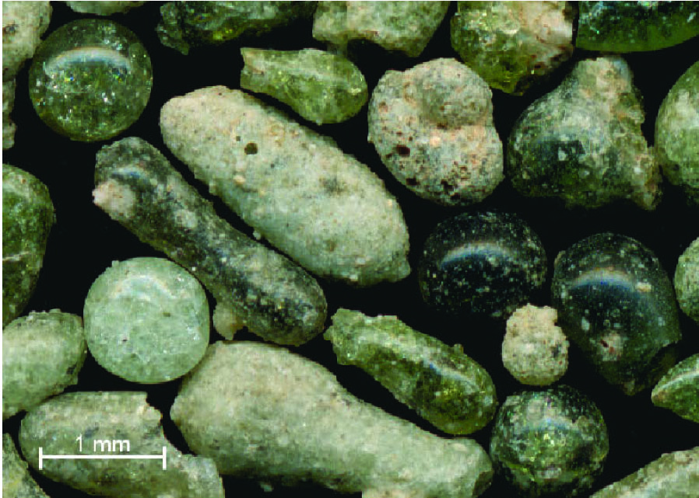
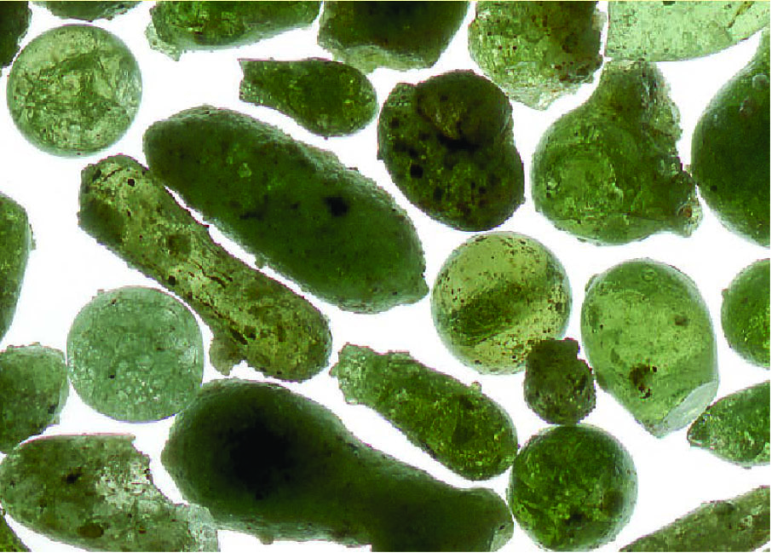

Rys. 17. Trynityty w kształcie kulek i hantli. Po lewej zdjecie w świetle odbitym, po prawej zdjęcie w świetle przechodzącym. ⁶

Co do morionów brakuje właściwej klasyfikacji. W sprzedaży pod tą nazwą występuje zarówno czarne szkło o nieregularnym przełomie, jak też kwarc dymny o wyraźnie ukształtowanych ścianach krystalicznych. W niniejszym artykule odnoszę się jedynie do kamieni amorficznych o zakrzywionym przełomie.
Przedstawione dane utwierdzają nas w poglądzie o wielkiej trwałości fantomów zgromadzonych w gruncie. Pozostały po wyłączonej jedenaście lat temu elektrowni atomowej Ignalina fantom nie ustępuje temu od elektrowni Dukovany. Po wojnie atomowej w Województwie Pomorskim, która miała miejsce trzy tysiące lat temu pozostały silne fantomy. Być może właśnie te fantomy a nie obecność przemysłu chemicznego w postaci rafinerii ropy naftowej, Fosforów i Siarkopolu są odpowiedzialne za najwyższą umieralność na nowotwory w Polsce. Wprawdzie można zakładać, że fantomy te są ciągle na nowo produkowane, przez śladowe ilości pierwiastków promieniotwórczych, jednak obecność sygnału protonów w badanych spektrach (nie wszystkie w całości przedstawione) raczej przeczy tej hipotezie. Pierwiastki nie rozpadają się spontanicznie z wydzielaniem protonów, ale jąder helu.
Obserwowany w naszym laboratorium (przez pomiar sygnału dochodzącego od gruntu) półtorakrotny wzrost poziomu promieniowania od fantomu pola torsyjnego, który nastąpił w pierwszych dniach października tego roku w ciągu kilku godzin po zwiększeniu mocy pobliskiej stacji bazowej telefonii komórkowej, wskazuje na bardzo szybkie tworzenie się tego typu fantomów. Należy się więc spodziewać, że każde zwiększenie natężenia promieniowania mikrofalowego nawet na krótki okres, rzędu godzin czy dni, spowoduje nieodwracalne zmiany środowiskowe, co do których nie istnieje obecnie koncepcja, jak można by je cofnąć, biorąc pod uwagę, że fantom może gromadzić się bardzo głęboko w Ziemi. W związku z tym każdy eksperyment z podwyższaniem promieniowania elektromagnetycznego poza obecnie istniejącą normę należy traktować jako zamach na dobrostan naszego środowiska i jednocześnie spodziewać się poważnego i nieodwracalnego wzrostu zachorowań na choroby cywilizacyjne z nowotworami na czele. ³
Przedstawione w artykule datowanie będzie wymagało powtórzenia w lepszych warunkach laboratoryjnych. Z powodu wspomnianego już wzrostu mocy emitowanej przez pobliską stację bazową telefonii komórkowej, jednego dnia fantom cząstek pola torsyjnego w laboratorium i jego okolicy wzrósł półtorakrotnie, a na przestrzeni kilku lat - trzykrotnie. Jego oddziaływanie odpowiada obecnie oddziaływaniu rozłamu tektonicznego i obecnie niemożliwe jest już dokonywanie w nim precyzyjnych pomiarów.

Literatura

1. D. Wojtkowiak, M. Skórkowska, W. Misztal, K. Raduszkiewicz, A. Frydrychowski; Badania informacyjne leków homeopatycznych (2018); http://www.torsionfield.eu/
2. D. Wojtkowiak, W. Misztal; Fantom cywilizacyjny pola torsyjnego; Gdańsk (2019); http://www.torsionfield.eu/
3. Diana Wojtkowiak; Pola torsyjne w radiestezji i nowotwory; Gdańsk (2018); http://www.torsionfield.eu/
4. А.Колтыпин, П.Олексенко. Ядерные войны уже были и оставили много следов (геологические свидетельства ядерных и термоядерных военных конфликтов в прошлом). Тектиты; (2011) http://www.dopotopa.com/a_koltypin_p_oleksenko_geologicheskie_svidetelstva_jadernyh_voyn_part_1_tektity.html
5. Петр Олексенко. Тайна гибели Мохенджо-Даро. Был ли город разрушен ядерным взрывом 4 тысячи лет назад? (2011); http://www.dopotopa.com/p_oleksenko_gibel_mohendzho_-_daro_v_rezultate_jadernogo_vzryva.html
6. G. N. Eby, N. Charnley, D. Pirrie, R. Hermes, J. Smoliga, G. Rollinson; Trinitite redux: Mineralogy and petrology American Mineralogist (2015) 100: 427–441; https://www.researchgate.net/publication/272492854_Trinitite_redux_Mineralogy_and_petrology
7. Mohenjo-daro; https://en.m.wikipedia.org/wiki/File:Mohenjo-daro.jpg
8. Ancient nuclear blast - alien warfare? https://universaltrek.blogspot.com/2014/06/ancient-nuclear-blast-alien-warfare.html
9. Es esta la ciudad de Sodoma? Las ruinas coinciden con el Antiguo Testamento; https://www.elconfidencial.com/alma-corazon-vida/2015-10-14/es-esta-la-ciudad-de-sodoma-las-ruinas-coinciden-con-el-antiguo-testamento_1058775/
10. Polskie Szlaki.pl; https://www.polskieszlaki.pl/jezioro-bieszkowickie.htm
11. B. Głębicka, D. Wojtkowiak, K. Raduszkiewicz, A. Frydrychowski;
Cząstki pola torsyjnego w pamięci asocjacyjnej człowieka (2017); http://www.torsionfield.eu/
12. Д. Войтковяк, К. Радушкевич, М. Войтковяк, А. Фрыдрыховски; Спектроскопия частиц торсионного поля - pełny tekst (2017); http://www.torsionfield.eu/ ; opublikowany w wersji skróconej: Д. Войтковяк, К. Радушкевич, М. Войтковяк, А. Фрыдрыховски; Спектроскопия частиц торсионного поля; Журнал Формирующихся Направлений Науки (2018) номер 19-20 том 6, стр. 10-18.

